**نموذج تصميم وحدة تعليمية**

|  |  |  |  |  |
| --- | --- | --- | --- | --- |
| **المبحث** | **الصف** | **عنوان الوحدة** | **الموضوع** | **عدد الحصص** |
| العلوم والحياه | الخامس | أجهزة جسم الانسان والجلد | أجهزة جسم الانسان والجلد | 18 |

|  |  |  |
| --- | --- | --- |
| **اسم المعلم** | **المدرسة** | **مكان العمل/ المديرية** |
|  |  |  |

|  |
| --- |
| **النتاج العام للتعلم:** |
| انشاء نموذج للجهاز الهيكلي من خامات البيئة  وتجميع البوم صور لانواع العضلات  اصدار مطويات تثقيفيه وتوعويه لطرق الحفاظ على الجهاز العضلي والهيكلي والجلد |

|  |
| --- |
| **الإهداف التعليمية :** |
| 1. التعرف الى كل من الجهاز الهيكلي والجهاز العضلي 2. استنتاج وظائف بعض أجزاء الجهاز الهيكلي 3. التمييز بين أنواع المفاصل حسب حركتها 4. استنتاج تنوع اشكال الهياكل العظميه في اجسام الفقاريات 5. التمييز بين أنواع العضلات في جسم الانسان من حيث التركيب والية العمل 6. استنتاج التكامل بين عمل كل من الجهاز الهيكلي والجهاز العضلي 7. التعرف الى الجلد من حيث التركيب و الوظيفه 8. اقتراح طرق العناية بصحة كل من الجهاز الهيكلي والجهاز العضلي والجلد |

|  |  |  |
| --- | --- | --- |
| **المخرجات المتوقعة** | **مهارات قرن الـ 21** | **خبرات التعلم السابقة** |
| تمييز الجهاز الهيكلي عن الجهاز العضلي  معرفة الأغذية والطرق السليمة للمحافظة على أجهزة الجسم  ممارسة بعض السلوكيات الايجابيه للمحافظة على سلامة الجلد  تصميم نموذج لمقطع عرضي لطبقات الجلد | اتصال وتواصل  حوار  حل مشكلة  التعلم بالعمل التعاوني  العصف الذهني  التعلم بالمشروع | التمييز بين الفقاريات والافقاريات  القدرة على التسلسل بمستويات تركيب الجسم (  (خلية –نسيج-عضو-جهاز) |

|  |  |  |  |  |  |
| --- | --- | --- | --- | --- | --- |
| **حصة** | **الأهداف الإجرائية** | **وصف الإجراءات و استراتيجيات التدريس** | **النشاط** | **المصدر** | **التقويم** |
| **5**  2  1  3  1  1  1  2  5  **[نتيجة بحث الصور عن التنوع الحيوي](http://www.google.ps/url?sa=i&rct=j&q=&esrc=s&source=images&cd=&cad=rja&uact=8&ved=0ahUKEwjJhMyt39LYAhXOYVAKHRqDAw0QjRwIBw&url=http://mawdoo3.com/%D8%A3%D9%87%D9%85%D9%8A%D8%A9_%D8%A7%D9%84%D8%AA%D9%86%D9%88%D8%B9_%D8%A7%D9%84%D8%AD%D9%8A%D9%88%D9%8A&psig=AOvVaw2zfWNkjGsGkw2yGb914qkf&ust=1515857377151277)**  5  14 | 1**.**ان يبين أجزاء الجهاز الهيكلي | عرض نموذج الجهاز الهيكلي في نشاط 2  خريطة مفاهيمية  صور  التعلم التعاوني | 2 | مجسم لجسم الانسان | 1أ  1ب |
| 2. ان يمييز بين أنواع المفاصل | عمل تمارين رياضيه للتميز بين أنواع المفاصل من حيث الحركه | 5 | الطلاب ,مجسم الهيكل العظمي  [/](https://www.britannica.com/science/biology) | 2أ  2ب |
| 3. أن يمارس سلوكيات إيجابية للمحافظة على سلامة الجهاز الهيكلي | من خلال عرض صور أشعة لعظام مكسورة وعظام سليمة  تطبيق الجلسات السليمة داخل الغرفة الصفية  مشاهدة الأغذية الصحية اللازمة لتقوية العظام  زيارة ميدانيه لطبيب العظام | 6+صور أشعة | https://www.youtube.com/watch?v=kdS6FROc_0s  <https://www>.  youtube.com/watch?v=nFNxI-Tr9LU | 3أ  3ب |
| 4.أن يميز الطالب أنواع **العضلات** | من خلال صور لانواع عضلات يبين شكلها ومكان وجودها في الجسم  من خلال تحريك عضلات مختلفة في الجسم ليميز بين العضلات الارادية واللارادية | صور ،نشاط 1+2 | رابطhttps://www.youtube.com/watch?v=gMcfX_G17iY  https://www.youtube.com/watch?v=6kI8q9L0_ww | 4أ  4ب |
| **5.أن يتعرف الطالب على السلوكيات السليمة للحفاظ على صحة الجهاز العضلي** | من خلال عرض فيديوهات لاشخاص تعرضوا لاصابات في الجهاز العضلي  عرض اقتراحات لتجنب حدوث الإصابات في الجهاز العضلي  احضار أغذية بروتينية للحفاظ على صحة العضلات | 4 | رابط https://www.youtube.com/watch?v=SKz0ZwN9sCQ | 5 أ  5ب |
| **6.أن يتعرف الطالب على طبقات الجلد-**  **7.أن يذكر الطالب وظائف الجلد**  **8.أن يقترح الطالب سلوكيات للمحافظة على سلامة الجلد** | من خلال عرض نموذج لمقطع عرضي لطبقات الجلد  من خلال عرض صور تبين أهمية وظائف الجلد  من خلال عرض أمثلة حياتية تؤثر سلبا على سلامة الجلد  ثم اقتراح حلول لتجنبها  تطبيق عملي لغسل اليدين بالطريقة الصحيحة | 2  3  4+ماء وصابون منشفة | مجسم لطبقات الجلد  **--------------** | 6أ |

|  |
| --- |
| **مواد إثرائية** |
| مواقع , فيديوهات , أوراق عمل ، الرسم |

|  |
| --- |
| **إرشادات عامة** |
| المحافظة على الطبيعة و عدم المساس بالنبات او الحيوان اثناء الرحلات و الاكتفاء بالتقاط صور او الحصول على عينة واحدة صغيرة  مرفق أدوات تقييم للاستراتيجيات – أ= ورقة عمل \ ب = أداة تقييم |
| **المراجع** |
| الإنترنت , كتاب العلوم و الحياة للصف الخامس، **الرحلات الميدانية ، التجارب ، محاضرات.** |

**دولة فلسطين بسم الله الرحمن الرحيم اسم الطالب:**

**وزارة التربية و التعليم العالي الصف: الخامس الأساسي**

**مديرية التربية و التعليم العالي / معلم المبحث :**

**مدرسة : التاريخ : 2018 \ \**

**س1:عيني أجزاء الهيكل العظمي المشار اليها في الشكل التالي**

**1**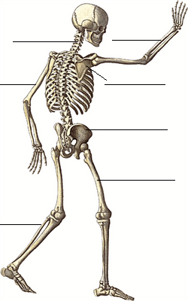

Figure **1**

**دولة فلسطين بسم الله الرحمن الرحيم اسم الطالب:**

**وزارة التربية و التعليم العالي الصف: الخامس الأساسي**

**مديرية التربية و التعليم العالي/ معلم المبحث :**

**مدرسة التاريخ : 2018 \ \**

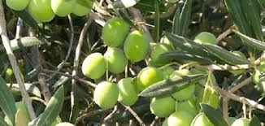  **ورقة عمل 2أ**

س2:اذكري أنواع المفاصل مع تحديدها على الشكل التالي

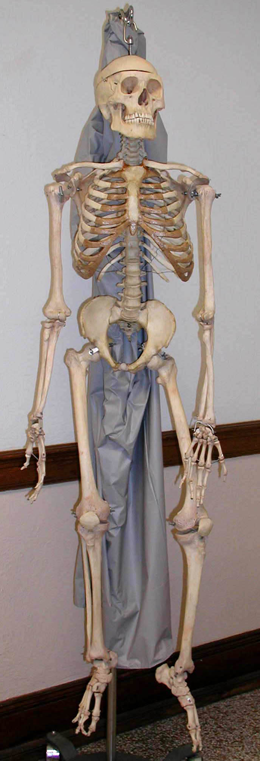

**دولة فلسطين بسم الله الرحمن الرحيم اسم الطالب:**

**وزارة التربية و التعليم العالي الصف: الخامس الأساسي**

**مديرية التربية و التعليم العالي/ معلم المبحث :**

**مدرسة التاريخ : 2018 \ \**

**ورقة عمل 3أ**

*في الشكل التالي صورة اشعه لشخص أصابه كسر في قدمه اثناء قيامه بلعب كرة القدم :*

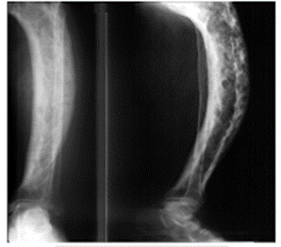

*برائيك كيف يمكن الابتعاد عن مثل هذه الأخطاء ؟*

*كيف يمكن المحافظه على صحه الجهاز الهيكلي؟*

*ما نوع الاغذيه المناسبه لنمو العظام*

**دولة فلسطين بسم الله الرحمن الرحيم اسم الطالب:**

**وزارة التربية و التعليم العالي الصف: الخامس الأساسي**

**مديرية التربية و التعليم العالي/ معلم المبحث :**

**مدرسة التاريخ : 2018 \ \**

**ورقة عمل 4أ**

**قارني بين أنواع العضلات في الجدول التالي :**

|  |  |  |  |
| --- | --- | --- | --- |
| **وجه المقارنه** | **العضلات الملساء** | **العضلات القلبية** | **العضلات الهيكليه** |
| **- مكان وجودها 1** |  |  |  |
| **2-الوظيفه** |  |  |  |
| **3-مخططة او غير مخططة** |  |  |  |

**صنفي العضلات التاليه الى اراديه او لااراديه :**

**1-عضله اللسان**

**2- عضلة المريء**

**3-عضله القلب**

**4-عضله الفخد**

**دولة فلسطين بسم الله الرحمن الرحيم اسم الطالب:**

**وزارة التربية و التعليم العالي الصف: الخامس الأساسي**

**مديرية التربية و التعليم العالي/ معلم المبحث :**

**مدرسة التاريخ : 2018 \ \**

**أ5 ورقة عمل**

**اذكري اهم أنواع الاغذيه التي يجب ان نتناولها للحفاظ على سلامة الجهاز العضلي ؟**

**اثناء سباق الجري قام محمد بقطع مسافه وبعدها تعرض للسقوط وبعد نقله للمستشفى تبين انه يعاني من تشنج في عضلة الساق ؟ما المقصود بالتشنج**

**واي أنواع العضلات تحدث فيها تشنج**

**ما طرق الوقايه من حدوث الإصابات عند اللاعبين**

**دولة فلسطين بسم الله الرحمن الرحيم اسم الطالب:**

**وزارة التربية و التعليم العالي الصف: الخامس الأساسي**

**مديرية التربية و التعليم العالي/ معلم المبحث :**

**مدرسة التاريخ : 2018 \ \**

**أ6 ورقة عمل**

اذكري أجزاء الجلد في الشكل التالي

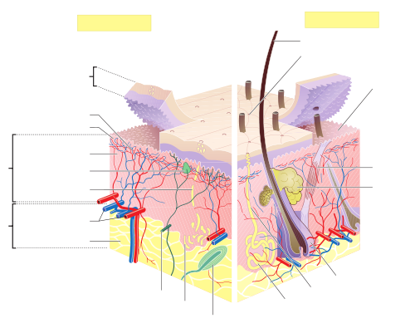

ما اهميه الجلد للانسان

|  |  |  |  |  |
| --- | --- | --- | --- | --- |
| **رقم** | **معايير الاتجاز** | **جيد** | **جيد جدا** | **ممتاز** |
| **1** | **تتواصل مع أقرانها بلغة سليمة علمية** |  |  |  |
| **2** | **تستخدم لغة الحوار و احترام ثقافة الاختلاف** |  |  |  |
| **3** | **يستطيع المحافظه على سلامة أجهزة جسمه** |  |  |  |
| **4** | **تنظم العمل و توزع المهام** |  |  |  |
| **5** | **تجيب على تساؤلات الطلبة بجرأة وثقة** |  |  |  |
| **6** | **تقود المجموعة** |  |  |  |
| **7** | **تعمل بروح الفريق** |  |  |  |

**1ب سلم تقدير لمهارة التواصل الجماعي التعاوني خلال الرحلات في البيئة الفلسطينية**

**2ب سلّم تقدير لفظي لتقييم مهارة الطلبة في استخدام الإنترنت, البحث**

|  |  |  |  |  |
| --- | --- | --- | --- | --- |
|  | **مستوى 1** | **مستوى2** | **مستوى3** | **مستوى4** |
| **مهارات البحث** | **أعمال البحث تظهر نوعية محدودة في المعلومات** | **أعمال البحث تظهر بعض النوعية في المعلومات** | **أعمال البحث تظهر نوعية معقولة في المعلومات** | **أعمال البحث تظهر نوعية جوهرية أساسية في المعلومات** |
| **تحليل المعلومات وتفسيرها** | **المعلومات تمّ تحليلها وتفسيرها بقدر محدود من الوضوح والفاعلية** | **المعلومات تمّ تحليلها وتفسيرها بقدر متوسط من الوضوح والفاعلية** | **المعلومات تمّ تحليلها وتفسيرها بقدر يستحق الاعتبار من الوضوح والفاعلية** | **المعلومات تمّ تحليلها وتفسيرها بقدر عال من الوضوح والفاعلية** |
| **التواصل الكتابي** | **التواصل في نتائج البحث تمّ بقدر محدود من الدقة والفاعلية** | **التواصل في نتائج البحث تمّ مع بعض الدقة والفاعلية** | **التواصل في نتائج البحث تمّ بدقة وفاعلية** | **التواصل في نتائج البحث تمّ بقدر عال من الدقة والفاعلية** |
| **معلومات (STS )**  **العلم والتكنولوجيا والمجتمع** | **اكتسبت الطالبة قدرا محدودا من المعرفة بالموضوع قيد البحث** | **اكتسبت الطالبة بعض المعرفة بالموضوع قيد البحث** | **اكتسبت الطالبة قدرا من المعرفة يستحق الاعتبار بالموضوع قيد البحث** | **اكتسبت الطالبة قدرا كبيرا من المعرفة بالموضوع قيد البحث** |

**4ب سلم التقدير اللفظي لتقويم مهارة الطالبات في حل المشكلات**

|  |  |  |  |  |
| --- | --- | --- | --- | --- |
| **سلوك العمل وطريقته** | لا تستطيع تحديد العمل المطلوب | تجد صعوبة في فهم المطلوب والتركيز في العمل، وتحتاج إلى شرح أكثر | تستطيع التركيز في العمل، وقد تحتاج إلى الإشراف عليها في بعض الأحيان | تستطيع إنجاز العمل بمفرده، ولا تحتاج إلى المراقبة والإشراف |
| **تحديد المشكلة وتحليلها** | لا تستطيع تحديد المشكلة أو المهمّات أو الأدوار، وهو محدود الرؤية | تجد صعوبة في تحديد المشكلة والأدوار، وفي التفريق بين المشكلة والمهمات المطلوبة، ومنحاز لوجهة نظره | تحدّد المشكلة والمهمات المطلوبة، وتعرف أدوار الأشخاص وتحللها | تحدّد المشكلة بوضوح، وكذلك المهمّات، وتعرف أدوار الأشخاص جميعها وتحللها |
| **الاتّصال / التقديم والعرض** | لا تستطيع الاتّصال مع الآخرين، ولا إيصال أفكاره إليهم | تحاول المشاركة مع الآخرين بآرائه، ولكنّ طريقة عرضه وتقديمه غير واضحة ومبهمة | طريقة التقديم والعرض واضحة وممتعة ومترابطة، و تستطيع الدفاع عن وجهة نظره وعن أفكارها | طريقة التقديم والعرض مميزة عن الآخرين، ومنظمة ومرتبة جيداَ، وتستخدم مصادر مختلفة في أثناء العرض |
| **جمع البيانات وتحليلها** | لا تستطيع جمع البيانات | تستطيع جمع البيانات، ولكنها غير مناسبة وغير دقيقة وغير صحيحة وغير مرتّبة | تجمع البيانات الخام، وتنظمها، وترتبها حسب المطلوب | تجمع البيانات الصحيحة، وتنظمها ببراعة، وترتبها بدقّة حسب المطلوب |
| **اتّخاذ القرار** | لا تتخذ قرارات | تتخذ قرارات، ولكنها غير متعلّقة بالبيابات التي جمعها | تتخذ قرارات مناسبة للبيانات، وتحاول وضع الحلول وتطويرها معتمدة على البيانات التي جمعتها | تتخذ قرارات باستقلالية تامّة، وتضع الحلول، ومن ثم تعمل دائماَ على تطويرها |

**5ب سلّم تقدير لتقويم مهارة الطالبة في العمل التعاوني**

|  |  |  |  |  |  |
| --- | --- | --- | --- | --- | --- |
| **الرقم** | **السلوك/ المهارة/ الصفة** | **نادرا** | **أحيانا** | **غالبا** | **دائما** |
| **1** | **تستمع وتأخذ دورها في الحديث بكل احترام دون مقاطعة** |  |  |  |  |
| **2** | **تسهم في تقديم الأفكار والمعلومات باعتدال** |  |  |  |  |
| **3** | **تظهر احتراما لأفكار الآخرين** |  |  |  |  |
| **4** | **تعمل على إكمال الواجب المطلوب** |  |  |  |  |
| **5** | **تساعد المجموعة على العمل بروح الفريق** |  |  |  |  |
| **6** | **تسهم في حل المسائل والقضايا بطريقة تعاونية** |  |  |  |  |
| **7** | **تشجع الآخرين ضمن المجموعة ويحفزهم** |  |  |  |  |
| **8** | **تطرح أسئلة على المجموعة بهدف التوضيح** |  |  |  |  |
| **9** | **تساعد المجموعة في التوصّل إلى اتفاق** |  |  |  |  |
| **10** | **تبحث في كيفية أداء المجموعة لعملها بشكل جيد** |  |  |  |  |
| **11** | **تساعد الآخرين في تقييم عملهم** |  |  |  |  |
| **12** | **تبدأ العمل في الوقت المحدد بدقة ويبذل جهدا متواصلاً** |  |  |  |  |
| **13** | **تستثمر الوقت بطريقة فاعلة** |  |  |  |  |
| **14** | **تواظب على الواجبات والمهام حتى يتم إنجازها** |  |  |  |  |
| **15** | **ترحب بإسهامات الآخرين ونجاحات المجموعة** |  |  |  |  |
| **16** | **تلخّص وجهات نظر الآخرين ويقدم توجيها وإرشادا واضحين** |  |  |  |  |
| **17** | **ترضى بنصيبه العادل في العمل ويتحمل المسؤولية عن إكماله** |  |  |  |  |
| **18** | **تمارس أدواراً متنوعة داخل المجموعة بما في ذلك دور القيادة** |  |  |  |  |

**6ب قائمة الشطب(التعلم المبني على النشاط)**

|  |  |  |  |
| --- | --- | --- | --- |
| **الرقم** | **السلوك/ المهارة/ الصفة** | **نعم** | **لا** |
| **1** | **تقرأ تعليمات الأمان والسلامة في المختبر قبل البدء بالتنفيذ.** |  |  |
| **2** | **توفّر المواد والأدوات اللازمة للعمل قبل التنفيذ.** |  |  |
| **3** | **تنظّف الأدوات الزجاجية قبل البدء بتنفيذ النشاط.** |  |  |
| **4** | **تتقيّد بخطوات العمل بدقة.** |  |  |
| **5** | **تستخدم المواد الكيماوية بالقدر المناسب.** |  |  |
| **6** | **تركب الأجهزة والأدوات المطلوبة بالشكل الصحيح.** |  |  |
| **7** | **تتابع خطوات النشاط بدقة ويسجّل الملاحظات.** |  |  |
| **8** | **تجيب عن الأسئلة الواردة في النشاط.** |  |  |
| **9** | **تلتزم بالوقت المخصص لإجراء النشاط.** |  |  |
| **10** | **تتقيّد بتعليمات الأمان والسلامة في المختبر.** |  |  |
| **11** | **تصغي جيدا لتوجيهات المعلمة.** |  |  |
| **12** | **تحرص على تنظيف الأدوات المخبرية بعد الانتهاء من العمل.** |  |  |